Warszawa, 4 lipca 2018 r.

Informacja prasowa
Idzikowice: Szybciej na CMK oraz bezpieczniej dla kierowców i pasażerów pociągów

PKP Polskie Linie Kolejowe S.A. ogłosiły przetarg na budowę drogi i ciągu pieszo-rowerowego w Idzikowicach. Inwestycja zapewni mieszkańcom bezpieczne przekraczanie torów w rejonie stacji Idzikowice. Możliwy będzie także szybszy przejazd pociągów przez stację. To kolejny element podnoszenia prędkości na Centralnej Magistrali Kolejowej.

PLK zaplanowały budowę ok. 2,5 km drogi oraz ciągu dla pieszych i rowerzystów. Trasa będzie prowadzić z miejscowości Kruszewiec w kierunku wiaduktu drogowego w miejscowości Stara Wieś. Kierowcy zyskają bezpieczny dojazd do domów i pracy w miejsce istniejącego przejazdu kolejowo-drogowego w Idzikowicach, który zostanie zlikwidowany. Dla obsługi pieszych i rowerzystów zaprojektowano ciąg pieszo-rowerowy wzdłuż nowo projektowanej drogi.
Na terenie gminy Opoczno i Poświętne będzie ona odpowiednio oznakowana i oświetlona.
W ramach planowanej inwestycji zostaną przeprowadzone roboty budowlane na wiadukcie drogowym w Starej Wsi m.in. wymiana nawierzchni i zabezpieczenie przed korozją. Realizację prac zaplanowano na lata 2018–2019. Szacunkowa wartość projektu to ok. 13 mln zł. Inwestycja była poprzedzona konsultacjami społecznymi.

Szybciej na CMK
Inwestycje PLK na Centralnej Magistrali Kolejowej, w tym m.in. likwidacja przejazdów
i modernizacja stacji w Idzikowicach, umożliwią podniesienie prędkości przejazdu pociągów na linii powyżej 200 km/h. Jesienią PLK rozpoczną kompleksową przebudowę stacji w Idzikowicach, która obejmie wymianę torów, rozjazdów i sieci trakcyjnej. Na poziom bezpieczeństwa ruchu pociągów wpłynie też zabudowa komputerowych urządzeń sterowania ruchem. Zadania są częścią większego projektu: „Modernizacja linii kolejowej nr 4 – Centralna Magistrala Kolejowa etap II”, finansowanego ze środków krajowych.

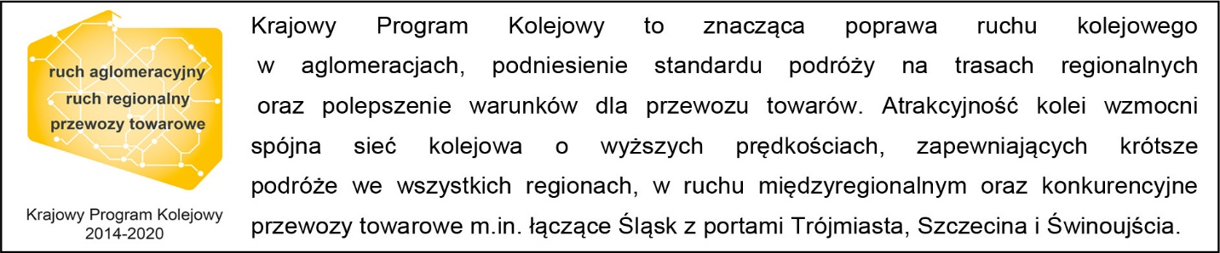

Kontakt dla mediów:
Magdalena Janus
Zespół prasowy
PKP Polskie Linie Kolejowe S.A.
rzecznik@plk-sa.pl
tel. 22 473 30 02

